
使用说明书
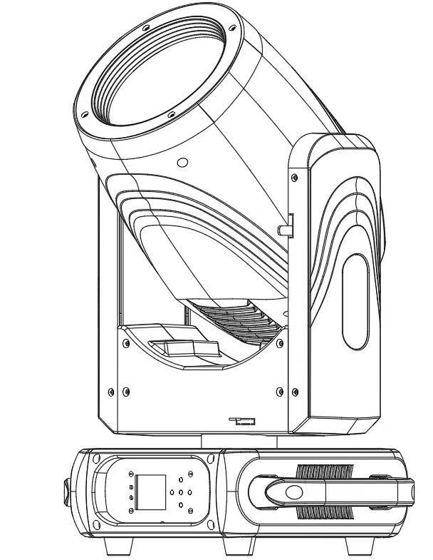
超级摇头光束灯

版 本 号：VER .001
产品型号：K500 BEAM

请在试用该产品前仔细阅读说明书
请保存好产品说明书
目 录
第1章 注意事项与安装 1
1. 维护保养 1
2. 声明 1
3. 产品注意事项 1
4. 产品介绍 1
5. 信号线连接（DMX） 1
6. 灯具安装 2
第2章 面板操作 3
1. 按键说明 错误！未定义书签。
2. 操作 4
1. 手动控制 4
2. 设置 5
3. 系统信息 6
第3章 通道描述 7
1. 通道表 7
第4章 常见故障及使用注意 10
1. 常见故障处理 10
2. 使用注意事项 11

注意事项与安装

维护保养
- 本灯具应保持干燥，避免在潮湿环境下工作。
- 间歇性的使用会有效地延长本灯具的寿命。
- 为了获得良好的通风效果和灯光效果，要注意经常清洁风扇和风扇网以及透镜。
- 请勿用酒精等有机溶剂擦试灯具外壳，以免造成损坏。

声明
本产品在出厂进时，性能完好，包装完整。所有使用者应严格遵守以上所陈述的警告事项和操作说明，任何因误用而导致的损坏不在本公司的保证之内，对忽视操作手册而导致的故障和问题亦不在经销商负责的范围内。
本手册如有技术改动，恕不另行通知。

产品注意事项
- 为保证产品的使用寿命，本产切勿摆放在潮湿或漏水的地方，更不能在温度超过60度以上的环境工作
- 不要将本产品放置在易松动或易震动的地方。
- 为避免触电的危险，本产品的维修请求助专业人士维修。
- 灯泡使用时，电源电压变化不应超过±10%，电压过高，将缩短灯泡的寿命，电压过低，则影响灯泡的光色。
- 断电后，需20分钟后使用灯具充分冷却后才能再次通电使用。
- 为保证本产品的正常使用，请仔细阅读本说明。

产品介绍
- 光源功率：260W；
- 电源：高效率可靠开关电源；
- 颜色盘：一个色盘，每个色盘由13个色片+白光组成；
- 图案盘：14个图案效果；
- 光束角度可调范围大；
- 镜头组光学系统，电动对焦，光束角 3.8°-45°线性可调；
- 水平540°，解析度 8Bit/16Bit；
- 垂直270°，解析度 8Bit/16Bit；
- 过热保护；
- 控制模式：DMX512/主从/自动；
- 防护等级：IP20；

信号线连接（DMX）
使用符合规格的RS-485电缆：带屏蔽、120ohm特性阻抗、22-24 AWG、低容抗。不要使用麦克风电缆或有不同规定特性的电缆。端子的连接必须使用3或5针XLR型公/母性连接器。终端插头的端子2和3之间必须插入一个120ohm的阻抗匹配电阻（最低1 / 4 W）。
重要提示：线不能相互接触或与金属外壳接触。
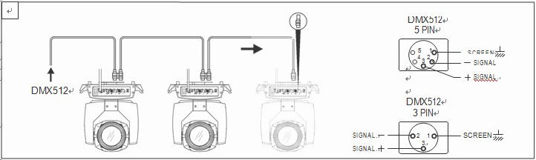
图1 DMX信号线连接示意图

灯具安装
灯具可水平放置、斜挂和倒挂。斜挂和倒挂时一定要注意安装方法， .
如图2所示，在对灯具定位前，要确保安装地点的稳固性，在反转吊挂安装时，必须确保灯具不要在支撑架上跌落下来，需要用安全绳索穿过支撑架和灯具提手进行辅助吊挂，以确保安全，.防止灯具坠落和滑动。
灯具在安装调试时，下方禁止行人通过，定期检查安全绳索是否出现磨损、挂钩螺丝是否出现松动。
如果因为吊挂安装不稳固，导致灯具坠落而产生的一切后果，我司不承担任何责任。
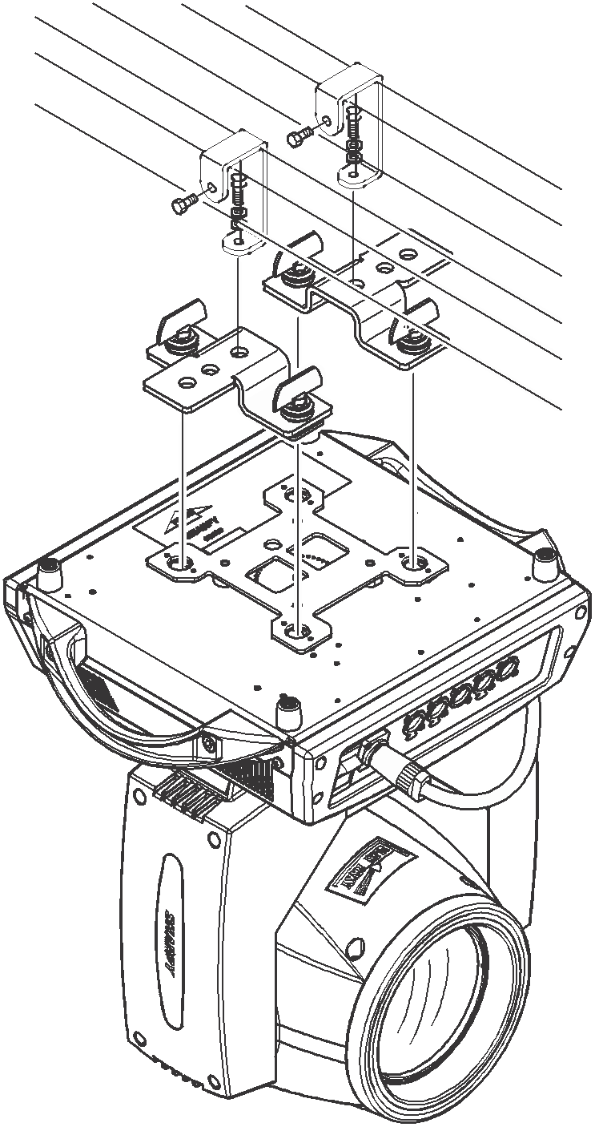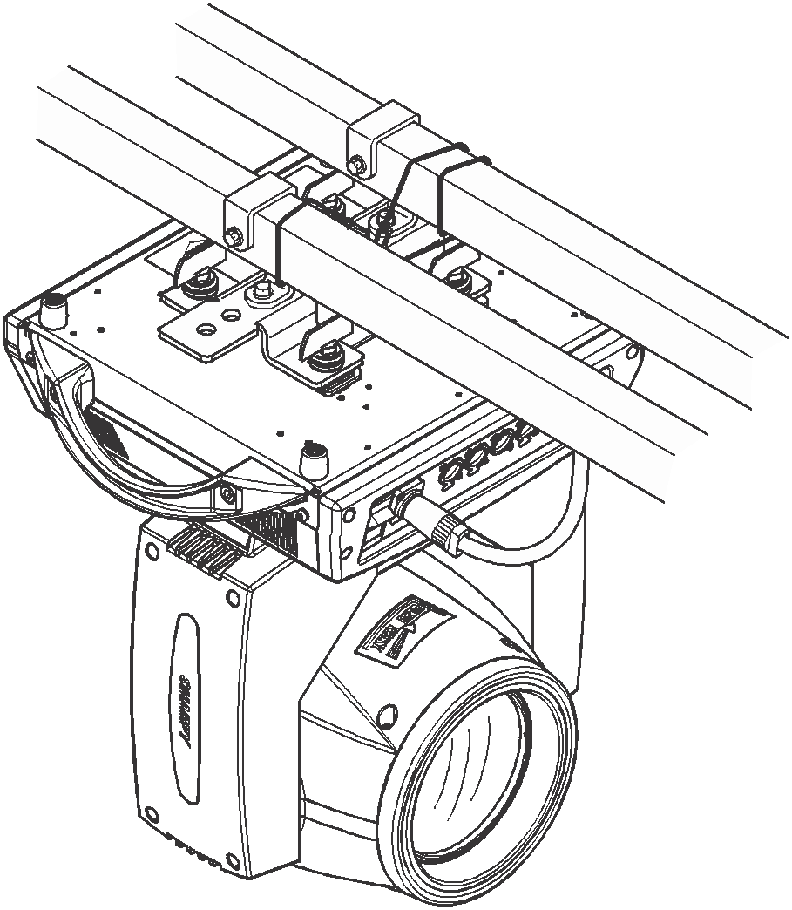
图2 倒挂灯具示意图

面板操作

按键说明
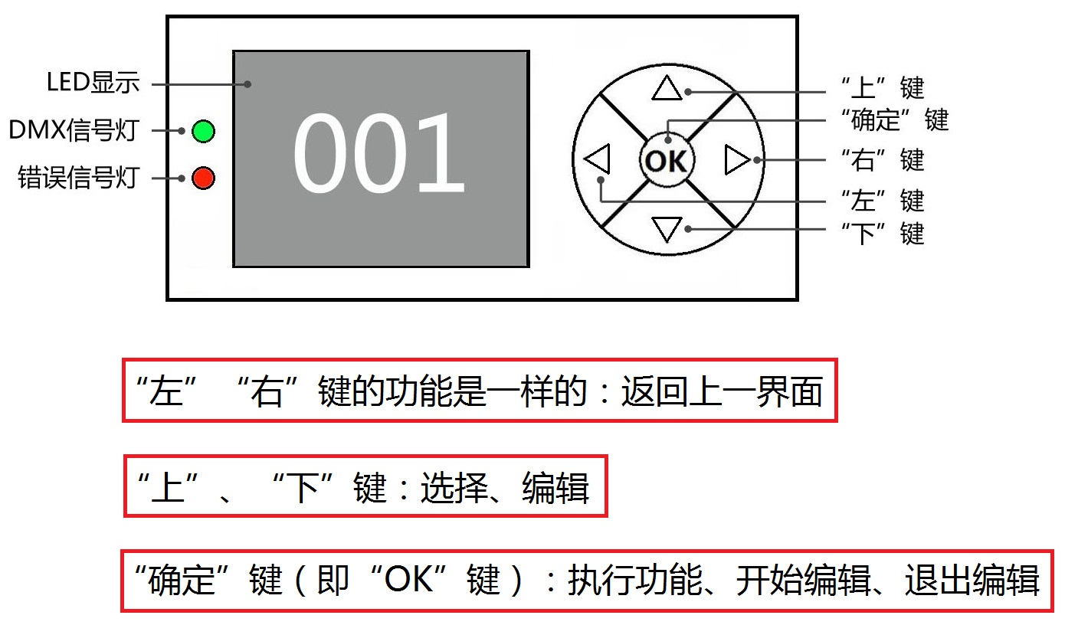
图3 面板按键说明示意图
下面以“修改 DMX 地址码”为例，讲述按键的使用：
1、 如果当前不是主界面，按“左”键（一或多次）即可回到主界面
2、 在主界面下，按“上”键或“下”键选中“设置”按钮
3、 按“确定”键，进入“设置”界面
4、 在“设置”界面下，按“上”键或“下”键选中“DMX 地址”
5、 按“确定”键进入编辑状态
6、 按“上”键或“下”键修改 DMX 地址码
7、 按“确定”键退出编辑状态

- 操作

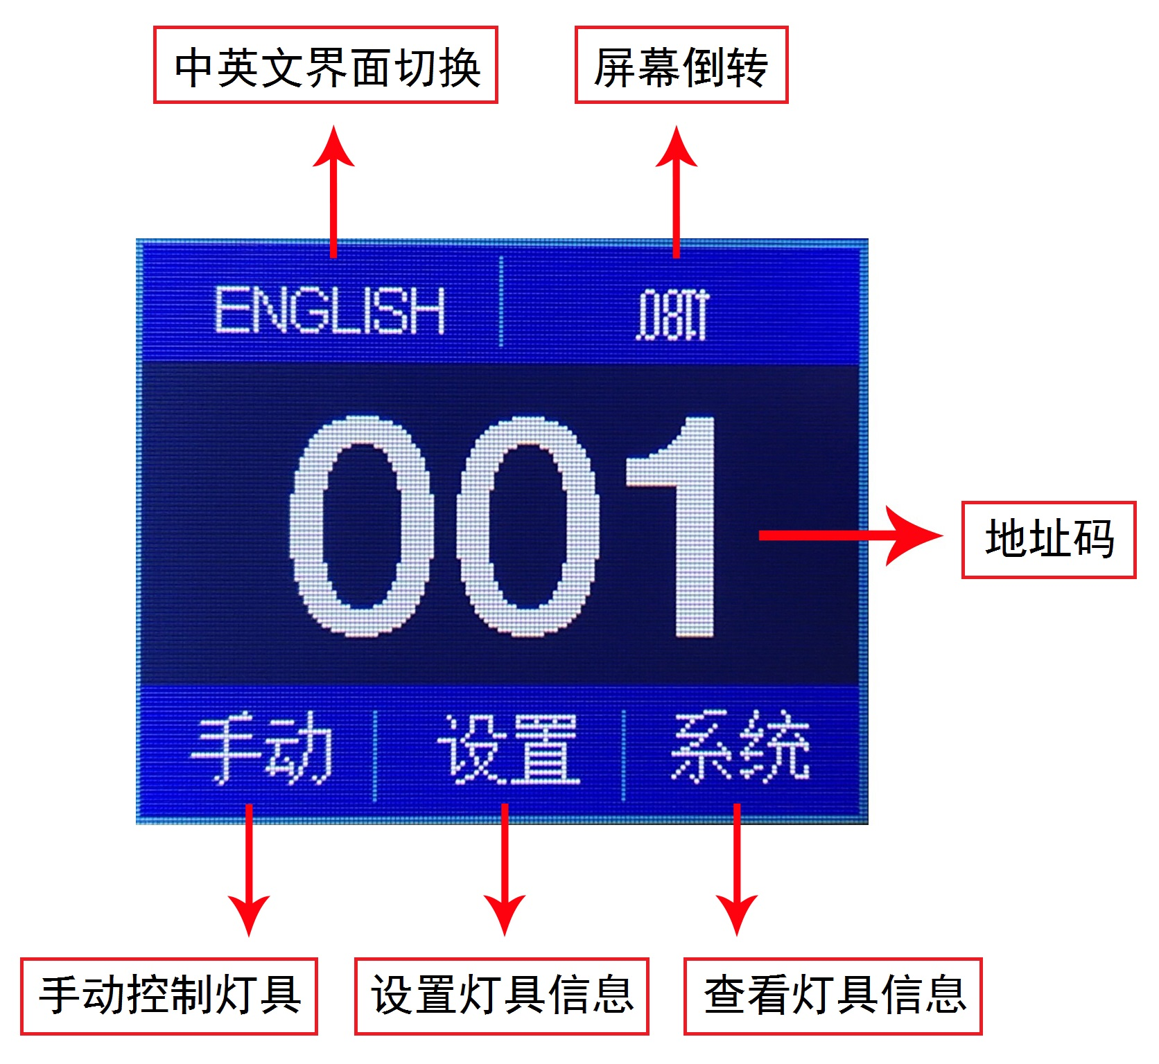
图4 主菜单说明示意图

手动
此界面用于控制当前灯具，同时自动进入主机状态（不接收DMX信号，向总线发出DMX信号给从机）。
手动菜单会根据设置菜单中设置的标准16通道或扩展20通道模式，相应的显示16个通道或20个通道。
选项 | 说明
1CH. 颜色盘 | 0~255 | 按“确定”键进入编辑状态。此时是选中百位，按“上”“下”键改变通道值。再按一次“确定”键选中十位编辑。再按一次“确定”键选中个位编辑。再按一次退出编辑状态
…… | 0~255
15CH.XY速度 | 0~255
16CH.复位 |  | 按“确定键”后看到确认对话框，再次按“确定”键，进入复位界面，全部电机复位
16CH.灯泡控制 | 开
16CH.灯泡控制 | 关
17CH. 保留 | 0~255 | 通道模式为“扩展CH20”时显示
18CH. 颜色轮速度 | 0~255 | 通道模式为“扩展CH20”时显示
19CH. 调光-棱镜-雾化速度 | 0~255 | 通道模式为“扩展CH20”时显示
20CH. 图案盘速度 | 0~255 | 通道模式为“扩展CH20”时显示

设置
选项 | 说明
运行模式 | DMX | 从机状态：接收来自控台或主机的DMX信号
运行模式 | 自走1 | 主机状态：自走并发送DMX信号给从机
运行模式 | 自走2 | 主机状态：自走并发送DMX信号给从机
运行模式 | 随机 | 主机状态：自走并发送DMX信号给从机
运行模式 | 声控 | 主机状态：自走并发送DMX信号给从机
DMX地址 | 1~512 | 按“确定”键进入编辑状态。此时是选中百位，按“上”“下”键改变地址码。再按一次“确定”键选中十位编辑。再按一次“确定”键选中个位编辑。再按一次退出编辑状态
通道模式 | 标准16CH | 标准16通道模式，第17~20通道无效
通道模式 | 扩展20CH | 扩展20通道模式，第17~20通道控制速度（参见通道表）
X反转 | 关
X反转 | 开
Y反转 | 关
Y反转 | 开
XY交换 | 关
XY交换 | 开 | 交换XY轴的通道（包括微调）
XY编码器 | 开 | 使用编码器（光耦）判断失步并自动纠正位置
XY编码器 | 关 | 不使用编码器（光耦）纠正位置
DMX信号 | 保持 | 按原状态继续运行
DMX信号 | 清除 | 电机回位，停止运行
开机亮泡 | 关 | 上电后直接复位，不亮灯泡（需要用菜单或控台来手动亮泡）
开机亮泡 | 开 | 上电后自动亮泡，且要等灯泡成功亮起才进行复位
颜色轮线性变化 | 开 | 颜色轮线性变化
颜色轮线性变化 | 关 | 颜色轮非线性变化，半色变化
恢复默认设置 |  | 按“确定”键后看到确认对话框，再次按“确定”键即恢复默认设置

系统
选项 | 说明
DIS |  | 显示板软件版本
MT |  | 电机板软件版本
复位校准 | X轴校准 | 进入子界面后，可调整X轴、Y轴等电机的复位位置，以弥补硬件安装上的误差，调整范围-128~+127，+0表示没有调整。
复位校准 | Y轴校准 | 进入子界面后，可调整X轴、Y轴等电机的复位位置，以弥补硬件安装上的误差，调整范围-128~+127，+0表示没有调整。
复位校准 | 颜色校准 | 进入子界面后，可调整X轴、Y轴等电机的复位位置，以弥补硬件安装上的误差，调整范围-128~+127，+0表示没有调整。
复位校准 | 图案校准 | 进入子界面后，可调整X轴、Y轴等电机的复位位置，以弥补硬件安装上的误差，调整范围-128~+127，+0表示没有调整。
复位校准 | 调焦校准 | 进入子界面后，可调整X轴、Y轴等电机的复位位置，以弥补硬件安装上的误差，调整范围-128~+127，+0表示没有调整。
复位校准 | 调光校准 | 进入子界面后，可调整X轴、Y轴等电机的复位位置，以弥补硬件安装上的误差，调整范围-128~+127，+0表示没有调整。
复位校准 | 棱镜1校准 | 进入子界面后，可调整X轴、Y轴等电机的复位位置，以弥补硬件安装上的误差，调整范围-128~+127，+0表示没有调整。
复位校准 | 棱镜2校准 | 进入子界面后，可调整X轴、Y轴等电机的复位位置，以弥补硬件安装上的误差，调整范围-128~+127，+0表示没有调整。
复位校准 | 雾化校准 | 进入子界面后，可调整X轴、Y轴等电机的复位位置，以弥补硬件安装上的误差，调整范围-128~+127，+0表示没有调整。
传感器监测 | X轴霍尔 | 当检到磁时为0，否则为1
传感器监测 | Y轴霍尔 | 当检到磁时为0，否则为1
传感器监测 | 颜色轮霍尔 | 当检到磁时为0，否则为1
传感器监测 | 图案盘霍尔 | 当检到磁时为0，否则为1
传感器监测 | 调焦霍尔 | 当检到磁时为0，否则为1
传感器监测 | 棱镜1霍尔 | 当检到磁时为0，否则为1
传感器监测 | 棱镜2霍尔 | 当检到磁时为0，否则为1
传感器监测 | X轴编码盘状态 | 2位数,每一位对应编码盘中的一个光电开关
传感器监测 | Y轴编码盘状态 | 2位数,每一位对应编码盘中的一个光电开关
传感器监测 | X轴编码盘步值 | 正方向走时,步值应该增加,反方向走时,步值应该减小。每次转到同个点时数值一样为正常
传感器监测 | Y轴编码盘步值 | 正方向走时,步值应该增加,反方向走时,步值应该减小。每次转到同个点时数值一样为正常
系统错误 |  | 如果红色ERR指示灯发亮，说明灯具运行出错，详细情况可由此进入子界面查看。查看完毕后可按“清除”键将错误记录清空
DMX监测 |  | 实时监测控台信号

错误信息 | 说明
MT板连接失败 | 电机板没有回应。连接显示板和电机板的串口通信线路有问题，或者电机板有问题。
X轴复位失败 | X轴光电开关，或者X轴电机或者电机板有问题
Y轴复位失败 | Y轴光电开关，或者Y轴电机或者电机板有问题
X轴Hall错误 | X轴霍尔，或者电机板有问题
Y轴Hall错误 | Y轴霍尔，或者电机板有问题
颜色盘复位失败 | 颜色盘霍尔，或者颜色盘电机有问题
图案盘复位失败 | 图案盘霍尔，或者图案盘电机有问题
调焦复位失败 | 调焦霍尔，或者调焦电机有问题
灯泡控制失败 | 亮泡或者灭泡失败，点灯器或者灯泡有问题

通道描述

通道表
通道 | 通道模式
通道 | 16 | 20
1 | 颜色轮 | 颜色轮
2 | 切光/频闪 | 切光/频闪
3 | 调光 | 调光
4 | 图案盘 | 图案盘
5 | 棱镜1 | 棱镜1
6 | 棱镜旋转 | 棱镜旋转
7 | 棱镜2 | 棱镜2
8 |  | 雾化 七彩
9 | 调焦 | 调焦
10 | X | X
11 | X微调 | X微调
12 | Y | Y
13 | Y微调 | Y微调
14 | XY 速度 | XY 速度
15 | LED宏功能 | LED宏功能
16 | 灯泡控制&复位 | 灯泡控制&复位
17 |  | 无
18 |  | 颜色轮 速度
19 |  | 调光-棱镜-雾化 速度
20 |  | 图案盘 速度

通道参值（完整版本）：
通道 |  | 功能 | 通道数值 | 效果
1 |  | 颜色盘 | 000-004  005 -009  010 - 014  015 - 019  020 - 024  025 - 029  030 - 034  035 - 039  040 - 044  045 - 049  050 - 054  055 - 059  060 - 064  065 - 069  070 - 074  075 - 079  080 - 084  085 - 089  090 - 094  095 - 099  100 -104  105 -109  110 -114  115 -119  120 -124  125 -129  130 -134  135 -139  140 -200  201 - 255 | 白光  白光+颜色1  颜色1  颜色1+颜色2  颜色2  颜色2+颜色3  颜色3  颜色3+颜色4  颜色4  颜色4+颜色5  颜色5  颜色5+颜色6  颜色6  颜色6+颜色7  颜色7  颜色7+颜色8  颜色8  颜色8+颜色9  颜色9  颜色9+颜色10  颜色10  颜色10+颜色11  颜色11  颜色11+颜色12  颜色12  颜色12+颜色13  颜色13  颜色13+白光  正向流水（由快到慢）  反向流水（由慢到快）
2 |  | 频闪 | 000-003  004-103  104-107  108-207  208-212  213-251  252-255 | 光闸关闭  频闪由慢到快  光闸打开 → （由调光通道控制）  脉冲频闪由慢到快  光闸打开 → （由调光通道控制）  随机频闪由慢到快  光闸打开 → （由调光通道控制）
3 |  | 调光 | 000-255 | 由暗到亮
4 |  | 图案盘 | 000 - 004  005 - 009  010 - 014  015 - 019  020 - 024  025 - 029  030 - 034  035 - 039  040 - 044  045 - 049  050 - 054  055 - 059  060 - 064  065 - 069  070 - 074  075 - 079  080 - 084  085 - 089  090 - 094  095 - 099  100 - 104  105 - 109  110 - 114  115 - 119  120 - 124  125 - 129  130 - 134  135 - 139  140 - 200  201 - 255 | 固图1  固图2  固图3  固图4  固图5  固图6  固图7  固图8  固图9  固图10  固图11  固图12  固图13  固图14  固图1抖动（由慢到快）  固图2抖动（由慢到快）  固图3抖动（由慢到快）  固图4抖动（由慢到快）  固图5抖动（由慢到快）  固图6抖动（由慢到快）  固图7抖动（由慢到快）  固图8抖动（由慢到快）  固图9抖动（由慢到快）  固图10抖动（由慢到快）  固图11抖动（由慢到快）  固图12抖动（由慢到快）  固图13抖动（由慢到快）  固图14抖动（由慢到快）  正向流水（由快到慢）  反向流水（由慢到快）
5 |  | 棱镜1 | 000-127  128-255 | 棱镜1弹出  棱镜1切入
6 |  | 棱镜旋转 | 000-127  128-190  191-192  193-255 | 棱镜角度调节  反向旋转（由快到慢）  停止  正向旋转（由慢到快）
7 |  | 棱镜2 | 000-127  128-255 | 棱镜2弹出  棱镜2切入
8 |  | 雾化&七彩镜 | 000-127  128-191  192-255 | 无  七彩镜切入  雾化片切入
9 |  | 调焦 | 000-255 | 图案清晰度由远到近
10 |  | X轴 | 000-255 | 水平540度扫描
11 |  | X轴微调 | 000-255 | 水平1.2度微调
12 |  | Y轴 | 000-255 | 垂直270度扫描
13 |  | Y轴微调 | 000-255 | 垂直1.2度微调
14 |  | XY 速度 | 000-255 | 速度由快到慢
15 |  | LED宏功能 | 000-255 | LED灯带变换
16 |  | 灯泡控制 | 000-099  100-105  200-205  250-255 | 无效区域  熄灭灯泡  点亮灯泡  全部电机复位
扩展通道 | 17 | 保留 | 000-255 | 速度由快到慢
扩展通道 | 18 | 颜色轮 速度 | 000-255 | 速度由快到慢
扩展通道 | 19 | 调光-棱镜-雾化 速度 | 000-255 | 速度由快到慢
扩展通道 | 20 | 图案盘 速度 | 000-255 | 速度由快到慢

常见故障及使用注意

常见故障处理
灯具内包含微电脑线路板、高压电源等专业部件，为了你的安全以及产品寿命，非专业人士切勿擅自拆卸灯具及相关配件。

灯泡不亮
可能原因：灯泡未完全冷却，或灯泡达寿命，处理如下：
- 因非正常操作，灯泡未完全冷却，应让灯体冷却10分钟以上，使其内部完全恢复到正常状态，然后再次启动电源即可；
- 检查灯泡是否达到使用寿命，应更换新的灯泡；
- 检查灯泡与点灯器线路是否漏电、脱落或接触不良；
- 更换新的点灯器。

光束显得暗淡
可能原因：灯泡使用时间长或光路不干净，处理如下：
- 检查灯泡是否达到使用寿命，应更换新的灯泡；
- 检查光学部件或灯泡是否干净，灯泡等光学器件上是否堆积有灰尘，需定期对灯具内灯泡及各部件进行清洁保养。

图案投射模糊
- 检查电子对焦通道值是否合适现在的投射距离。

灯具间歇性地工作
可以原因：内部线路进入保护状态，处理如下：
- 检查风机是否正常运行或是否变脏，致灯具内部温度升高；
- 检查内部温度控制开关是否处于闭合状态；
- 检查灯泡是否达到使用寿命，更换新的灯泡。

灯具正常复位后不接受控台的控制
可能原因：信号线故障或灯具参数设置不正常，处理如下：
- 检查起始地址码以及检查DMX信号线的连接情况（信号线线缆是否完好、佧侬头连接是否松动）；
- 加信号放大器、加120欧姆终端电阻；

灯具不能启动
可以原因：电源线路不良，处理如下：
- 检查电源输入插座上的保险是否熔断，更换保险；
- 灯具在长途运输中因振动而导致线路接触不良
- 检查输入电源，电脑板等接插器件。

使用注意事项
- 检查当地电源是否符合产品额定电压要求，漏电保护器、过流保护器等符合所带负载要求；
- 请勿使用绝缘层已损坏的电源线，不能将电源线搭接在其它导线上；
- 灯具采用的是强风制冷，容易积灰尘，必须每月进行一次清洁，特别是散热风口，否则会因积灰尘堵塞，导致散热不良，使灯具出现异常。
- 安装灯具时，固定螺丝一定要紧固，并配加安全索，并定时检查；
- 灯具在进行安装定位时，灯具表面上任何一点与任何易烧易爆物，保持最小距离为10米，离照射物距离为2.5米， 请不要将灯具直接安装在可燃物质表面上；
- 灯具连续工作时间建议不要超过10小时，连续启动灯具间隔时间应不得小于10分钟，否则会因为灯泡过热保护而不能正常触发；
- 使用开关阀闭关时间不应该超过5分钟，如果需要闭光较长时间，应使用控台（灯炮控制通道）关闭灯炮；
- 为了保证多台灯具更好地遵从场景效果，灯具不应该一直处于未完成当前场景，即开始下一个场景动作，最好这种状态不要超过3分钟，确保多台灯具可同步运行。
- 使用过程中，如灯具出现异常应及时停止使用灯具，防止诱发其它故障；

